Le Groupe Esperanto du Maine
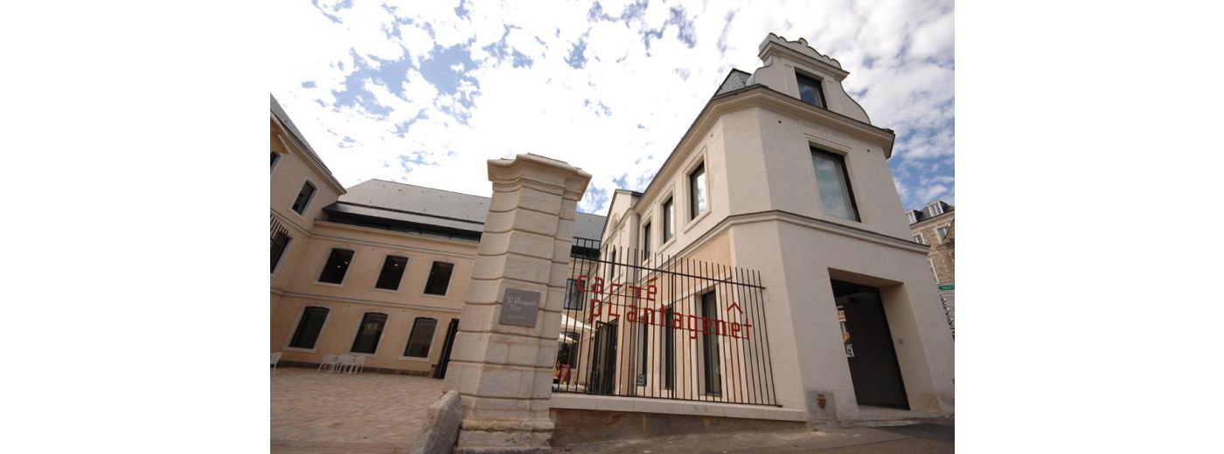
vous invite à la

Zamenhofa Tago 2019

Le Dimanche 15 décembre à partir de 10h15

Pour une rencontre au cœur de la ville et de l’histoire du Mans :

Programme

Visite d'une partie du Musée Jean-Claude Boulard - Carré Plantagenêt.

Visite guidée des Thermes Romains, situés à 300 m du Musée . (9 € les 2 visites)

13h Déjeuner Place des Jacobins à la Brasserie des Jacobins (menu ci-joint : 15 €).

Puis, pour celles et ceux qui souhaitent compléter la visite de la matinée (et l'envie de faire une petite promenade digestive), nous pourrons poursuivre notre immersion dans les premiers siècles de notre ère, par une visite commentée de la Muraille gallo-romaine toute proche … En fonction de la météo, bien sûr…

Pour nous retrouver, nous fixons le rendez-vous à 10 h 15 dans la cour du Musée,
2 rue Claude Blondeau (tout près de la Place des Jacobins) *.

Espérant que cet évènement vous donne l'envie de vous inscrire, nous serons heureux de vous accueillir.

Merci de donner votre réponse avant la fin du mois de novembre pour faciliter les réservations :
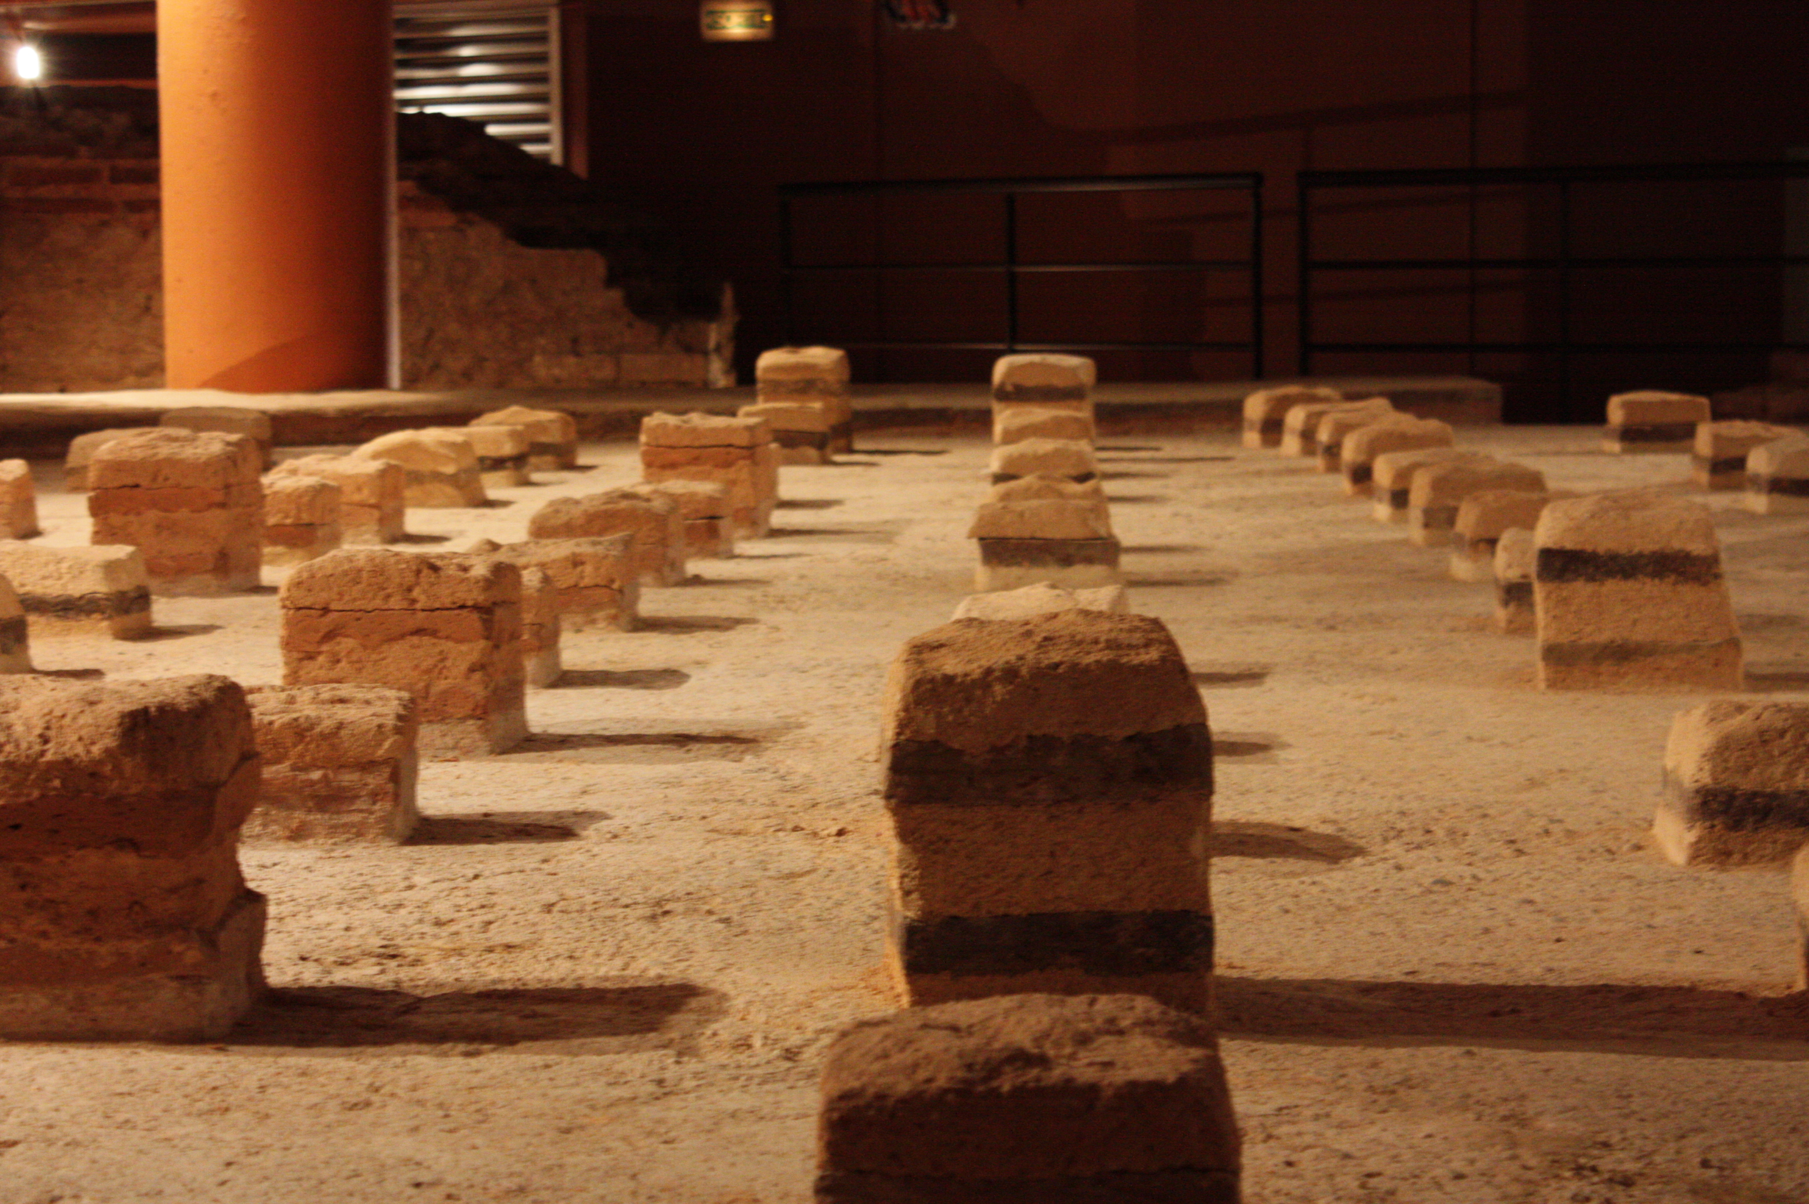
Par courriel: esperanto72gem@gmail.com
Par SMS : 06 84 53 85 44

Merci d’envoyer le chèque de 24 € avec le menu choisi chez :
Muriel Lefort
10 route de Fontenay
72350 Saint Ouen en Champagne

* Concernant les parkings, compte-tenu du marché le dimanche matin aux Jacobins, il est difficile de trouver des places gratuites, par contre, possibilité de garer la voiture dans les parkings privés -Parkings des Quinconces (aérien et en sous-sol) Ils sont gratuits jusqu'à 14h00 (accord obtenu pour faciliter l'accès au marché le dimanche matin).

